Министерство науки и высшего образования Российской Федерации
Федеральное государственное автономное образовательное учреждение
высшего образования
«Уральский федеральный университет
имени первого Президента России Б.Н. Ельцина»

Институт радиоэлектроники и информационных технологий – РТФ
Школа бакалавриата

ОТЧЕТ

По проекту
«Разработка цифрового помощника для адаптации студентов»

по дисциплине «Проектный практикум»

Заказчик: Куклин И.Э.
Куратор: Хрушков А.Е.
Студенты команды «Кодовое Убежище»
Лисов К.А.
Ситдиков С.Д.
Чебаненко Н.С.
Патрокеев В.А.

Екатеринбург, 2025
СОДЕРЖАНИЕ

ВВЕДЕНИЕ 4
1 Аналитика 5
1.1 Цель и задачи проекта 5
1.2 Актуальность проекта 5
1.3 Область применения 6
1.4 Ожидаемые результаты 6
1.5 Анализ конкурентных решений 7
2 Стек разработки 9
2.1 Общая структура системы 9
2.2 Основные компоненты системы 9
Клиентская часть (Frontend) 9
Серверная часть (Backend) 9
База данных 10
AI-модуль 10
2.3 Взаимодействие компонентов 10
2.4 Обоснование выбранных решений 11
3 Методология разработки и управление процессом 12
3.1 Организация рабочего процесса 12
3.2 Система управления задачами 12
4 Индивидуальные отчёты 14
4.1 Лисов Кирилл Андреевич. 14
4.2 Ситдиков Сергей Дмитриевич. 15
4.3 Чебаненко Никита Сергеевич. 17
4.4 Патрокеев Владислав Александрович. 18
5 Функционал сайта 20
5.1 Лендинг 20
5.2 Личный кабинет 20
5.3 Конструктор резюме 21
5.4 PDF-file 22
5.5 Каталог стажировок с фильтрами 23
5.6 Чат-бот 24
ЗАКЛЮЧЕНИЕ 26
Соответствие поставленным требованиям 26
Перспективы развития 26
СПИСОК ИСПОЛЬЗОВАННЫХ ИСТОЧНИКОВ 28

ВВЕДЕНИЕ

Настоящий отчет представляет собой итоговое описание процесса разработки агрегатора стажировок для студентов — специализированной платформы, объединяющей возможности поиска вакансий, создания профессиональных резюме и подготовки к собеседованиям с использованием технологий искусственного интеллекта.
- Аналитика

  - Цель и задачи проекта
Целью проекта является разработка агрегатора стажировок для студентов Екатеринбурга с интегрированным AI-ассистентом. Продукт призван решить три ключевые задачи: обеспечение персонализированного поиска стажировок, создание инструмента для формирования профессиональных резюме и предоставление функционала для подготовки к собеседованиям посредством чат-бота.
Основные задачи проекта включают:
- реализацию системы фильтрации вакансий по направлениям, формату работы и указанию заработной платы;
- разработку конструктора резюме с функцией экспорта в PDF и нейросетевым анализом содержания;
- создание AI-ассистента для анализа резюме, консультирования по вопросам стажировок и тренировки перед собеседованиями;
- внедрение личного кабинета пользователя для управления резюме и избранными вакансиями;
- разработку административной панели для модерации вакансий;
- обеспечение адаптивного интерфейса для различных типов устройств.

  - Актуальность проекта

Актуальность разработки обусловлена существующими проблемами в сфере трудоустройства студентов. Анализ рынка показывает следующие ключевые проблемы:
- отсутствие единого агрегированного источника актуальных стажировок;
- сложности с составлением конкурентноспособных резюме;
- недостаток инструментов для подготовки к собеседованиям.
Предлагаемое решение интегрирует все необходимые функциональные модули в единую платформу, что обеспечивает комплексный подход к решению указанных проблем.

  - Область применения

Разрабатываемый продукт предназначен для использования:
студентами высших и средних специальных учебных заведений;
карьерными центрами образовательных учреждений;
компаниями-работодателями, заинтересованными в привлечении молодых специалистов.
Платформа реализована в виде веб-приложения с адаптивным интерфейсом, обеспечивающим корректное отображение на различных устройствах.

  - Ожидаемые результаты

В результате реализации проекта планируется достижение следующих показателей:
- функционирующий прототип агрегатора стажировок с базовым набором функций;
- автоматизированная система сбора и модерации вакансий;
- интеграция с GPT-4 для анализа документов и подготовки пользователей;
- адаптивный пользовательский интерфейс.
- Перспективы развития проекта включают:
- расширение перечня источников вакансий за счёт интеграции с LinkedIn и другими платформами;
- усовершенствование функционала AI-ассистента;
- внедрение системы рекомендаций на основе успешных кейсов трудоустройства.

  - Анализ конкурентных решений

Проведя детальное исследование рынка агрегаторов вакансий, можно выделить несколько ключевых игроков, каждый из которых обладает уникальными характеристиками. Сервис hh.ru зарекомендовал себя как наиболее полная база вакансий с мощной системой фильтрации, однако его слабым местом остается отсутствие встроенных инструментов для подготовки соискателей. Платформа предоставляет обширную базу работодателей, но не предлагает комплексного решения для студентов, ищущих стажировки.
Superjob отличается более тщательной модерацией вакансий и качественным подбором, что особенно важно для серьезных компаний. Тем не менее, интерфейс сервиса выглядит перегруженным, а функционал для студентов ограничен базовыми возможностями поиска. Важным недостатком является отсутствие специализированных инструментов для создания резюме и подготовки к собеседованиям.
Региональный сервис gorodRabot делает акцент на местных вакансиях, что могло бы стать его преимуществом для нашего целевого сегмента. Однако анализ показал, что количество стажировок в базе значительно уступает федеральным платформам, а интерфейс не адаптирован под нужды студентов. Особенно заметно отсутствие образовательного компонента и средств для профессионального роста.
LinkedIn позиционируется как профессиональная социальная сеть с элементами поиска работы. Его глобальный охват и сетевые возможности бесспорны, но для российских студентов он имеет существенные ограничения. Главные проблемы - слабая представленность российских стажировок, сложный интерфейс для новичков и отсутствие русскоязычных инструментов для подготовки к трудоустройству.
Проведенный анализ выявил значительную рыночную нишу для нашего решения. Существующие платформы либо слишком ориентированы на опытных специалистов, либо не предлагают комплексного подхода к поиску стажировок. Ни один из анализируемых сервисов не сочетает в себе персонализированный поиск, инструменты для создания резюме и подготовку к собеседованиям в едином интерфейсе, адаптированном именно для студентов. Это подтверждает актуальность нашего продукта и его потенциальную востребованность на рынке образовательных и карьерных сервисов.

- Стек разработки

  - Общая структура системы

Разработанный агрегатор стажировок построен по трехуровневой клиент-серверной архитектуре, что обеспечивает четкое разделение ответственности между компонентами. В основе лежит модульный подход, позволяющий независимо развивать отдельные функциональные блоки. Такое решение было выбрано благодаря оптимальному балансу между производительностью, масштабируемостью и простотой поддержки.

  - Основные компоненты системы

Клиентская часть (Frontend)
Построена на React с использованием TypeScript, что обеспечивает строгую типизацию и снижает количество runtime-ошибок. Применение Redux Toolkit для управления состоянием позволяет централизованно обрабатывать данные, поступающие с сервера. Для повышения производительности реализованы:
- Ленивая загрузка компонентов
- Интеллектуальное кэширование запросов
- Оптимизированная работа с формами через React Hook Form
- Выбор Vite в качестве сборщика вместо традиционного Webpack был обусловлен значительным приростом скорости разработки и сборки проекта.

Серверная часть (Backend)
Реализована на Django REST Framework, который предоставляет готовые решения для типовых задач REST API. Основные модули включают:
- Сервис аутентификации (JWT с refresh-токенами),
- Менеджер вакансий (интеграция с HH API),
- Конструктор резюме (PDF-генерация),
- AI-шлюз (обработка запросов к нейросети),
- Использование Django ORM обеспечивает надежное взаимодействие с базой данных, а встроенные механизмы безопасности защищают от распространенных уязвимостей.

База данных
PostgreSQL была выбрана как наиболее подходящая СУБД благодаря:
- Поддержке сложных запросов и соединений;
- Надежной системе транзакций;
- Возможностям масштабирования;
- Богатому набору типов данных.

AI-модуль
Выделен в отдельный микросервис на Flask, что позволяет:
- Независимо масштабировать ресурсоемкие AI-запросы;
- Легко заменять модель нейросети;
- Контролировать лимиты использования.

  - Взаимодействие компонентов

Клиентское приложение взаимодействует с бэкендом через REST API, используя стандартные HTTP-методы. Для защиты данных все запросы проходят через middleware аутентификации. Особенностью архитектуры является:
- Единая точка входа (API Gateway);
- Кэширование частозапрашиваемых данных в Redis;
- Асинхронная обработка длительных операций (генерация PDF, AI-запросы) через Celery.

  - Обоснование выбранных решений

Архитектурные решения принимались с учетом:
Требований к производительности:
- Django показал лучшие результаты в тестах CRUD-операций;
- React оптимален для динамических интерфейсов.
- Необходимости масштабирования:
- Микросервисная организация AI-компонента;
- Использование Docker-контейнеризации.
Безопасности:
- Встроенные механизмы защиты Django;
- JWT с дополнительными проверками;
- Изолированное хранение чувствительных данных.
Удобства разработки:
- Единая кодовая база для фронтенда;
- Автоматизированное тестирование API;
- Готовые решения для типовых задач.

- Методология разработки и управление процессом

  - Организация рабочего процесса
В начале семестра была проведена стратегическая сессия с участием всех членов команды, в ходе которой разработан детализированный план разработки на 10 недель. Этот план служил основным roadmap проекта, оставаясь достаточно гибким для внесения необходимых корректировок по мере развития продукта. План изображен на рисунке 1.

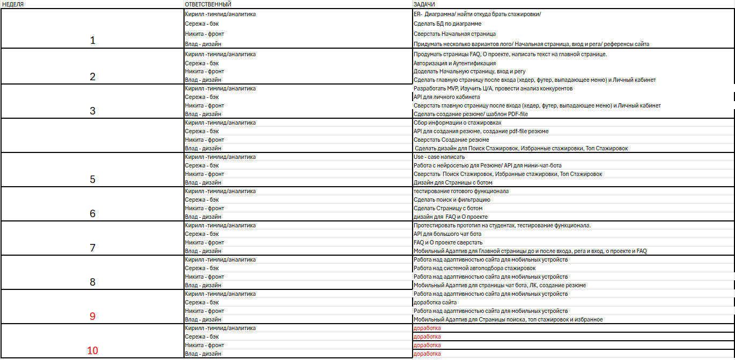
            - Календарный план.

  - Система управления задачами

В качестве инструмента управления использовалась цифровая доска задач (Yougile на рисунке 2), где:
- Каждой задаче присваивался исполнитель и четкий дедлайн
- Отслеживался прогресс по всем направлениям разработки
- Визуализировались зависимости между задачами
- Фиксировались выявленные проблемы и баги

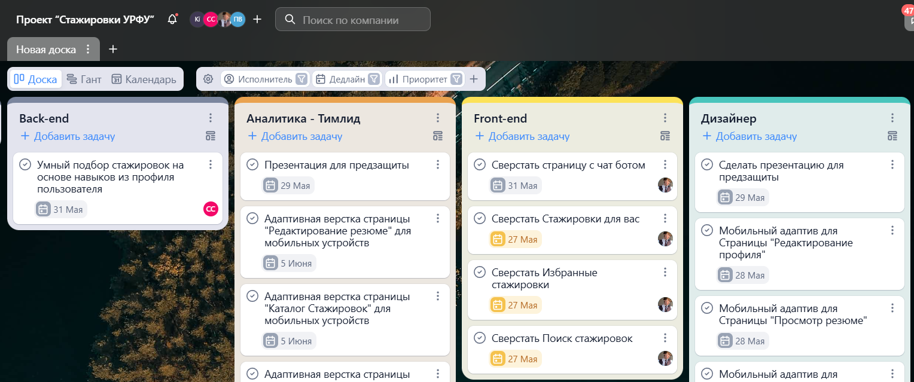
            - Доска задач
- Индивидуальные отчёты

  - Лисов Кирилл Андреевич.

Тимлид, аналитик, помощник фронтенд-разработчика.
Как тимлид я отвечал за формирование команды, запись на проект и связь с куратором. Помимо этого, на протяжении всего проекта я занимался коммуникацией внутри команды, вёл доску в Yougile, устанавливал дедлайны и составлял технические задания для дизайнера по оформлению страниц нашего сайта. На первой неделе работы мы провели встречу с командой, чтобы разработать план работы на весь семестр.
Как аналитик я спроектировал структуру сайта, продумал все страницы и создал вайрфреймы. После обсуждения с командой мы внесли необходимые правки. Затем я подготовил ТЗ для дизайнера. Следующим шагом стала разработка базы данных: я изучил эту тему (поскольку делал это впервые) и создал ER-диаграмму на сайте drawsql.app. Сразу спроектировать БД правильно оказалось сложно — в процессе разработки возникали новые нюансы, из-за которых приходилось корректировать структуру.
Далее я занялся сбором информации о стажировках для проекта. В выборку вошли предложения как от крупных компаний (например, Контур и Альфа-Банк), так и от менее известных. Однако я начал это слишком рано: к моменту, когда данные понадобились, приём заявок на многие стажировки уже закрылся, и пришлось искать актуальные варианты заново.
Кроме того, я отвечал за наполнение страниц контентом: все текстовые блоки были мной продуманы и написаны. Для реализации функционала сайта я составлял Требования к разработке, чтобы у команды было чёткое понимание задач.
Я провёл анализ конкурентов, что помогло нам определить способы выделиться на их фоне.
Чтобы разгрузить команду, я помогал коллегам в тех вопросах, в которых разбирался. Например, разработал функционал админ-панели и сверстал её.
Когда основная часть сайта была готова, я провёл функциональное тестирование и составил отчёт с выявленными багами, которые впоследствии были исправлены.
На завершающем этапе работы аналитика стало меньше, и я подключился к помощи фронтенд-разработчику: занимался адаптивной вёрсткой под мобильные устройства по макетам от дизайнера.
Сейчас в мои задачи входят: адаптивная вёрстка, написание итогового отчёта, подготовка презентации для предзащиты (совместно с дизайнером).

  - Ситдиков Сергей Дмитриевич.

Back-end разработчик
Перед началом работы над проектом я изучил основы работы с докером, создал репозиторий с бэкенд-частью нашего сайта.
Далее по созданной аналитиком ER-диаграмме я создал модели для базы данных, запустил базу данных в докере, подключился к ней и сделал первые миграции.
Следующим шагом был процесс реализации аутентификации. Сначала я написал простой метод регистрации, который просто сохраняет данные нового пользователя в базу данных. Далее мне пришлось потратить много времени на изучение как должна работать аутентификация и авторизация при помощи jwt-токена. После просмотренных видео и изученных статей я приступил к реализации. Сначала реализовал аутентификацию, после чего и авторизацию пользователя, также добавил роли для пользователей (администратор и обычный пользователей). Когда основной принцип аутентификации был реализован, я стал разбираться с тем, как должен работать refresh-токен. Добавил новую таблицу в базе данных для refresh-токена и эндпоинт для обновления jwt-токена при помощи долгоживущего токена.
Когда работа с токенами была закончена я реализовал логаут пользователя из системы. Следующим шагом был процесс создания функционала для личного кабинета пользователя. Я реализовал инициализацию личного кабинета при регистрации, отображение информации, и ее редактирование.
В это же время я запустил бэкенд в докере вместе с базой данных, изучил как с помощью прокси сервера запустить и связать все компоненты проекта сразу, а после вместе с фронтенд-разработчиком мы связали фронтенд и бэкенд для дальнейшей разработки и работы сервиса. Далее я приступил к созданию методов по работе с резюме. Для создания резюме были написаны эндпоинты для блоков информации, отправляемых пользователем.
Когда механизм создания резюме был реализован, я написал методы для редактирования информации, отображения списка созданных резюме, просмотра информации конкретного резюме и его удаления. Далее я написал метод, который создает pdf-файл по записанной информации и позволяет скачать свое резюме в формате pdf. Далее я приступил к разработке функционала админ панели. Реализовал создание стажировки, редактирование информации, архивацию, удаление, фильтрацию. Также написал метод, который позволяет выгрузить актуальные it-стажировки с HH.ru при помощи его API.
Далее предстояло реализовать эндпоинты для чата с нейросетью. Пришлось искать как можно бесплатно и без ограничений воспользоваться какой-либо нейросетью, которая будет соответствовать требованиям нашего проекта. Нашел библиотеку на Python, которая бесплатно предоставляет gpt-4 и написал API на фреймворке Flask для использования нейросети в проекте. После этого написал два эндпоинта. Один для чата-помощника с резюме, а другой для чата-помощника с подготовкой к собеседованиям и проверки знаний.
Далее написал методы отображения загруженных стажировок для пользователя, фильтрацию и добавление в избранное.
На данный момент осталось еще реализовать персональную подборку стажировок для пользователя на основе указанных им навыков.

  - Чебаненко Никита Сергеевич.

Frontend-разработчик.
Свою работу я начал с того, что выбрал стек своей разработки – Vite + ReactJS. Создал репозиторий, связал локальный с удалённым для дальнейшего контроля версий проекта.
Моя работа зависела от дизайнера, поэтому, по мере поступления новых макетов страниц будущего сайта, я верстал их при помощи HTML и CSS и добавлял в них функционал с помощью JavaScript. Работа продвигалась динамично, так как каждую неделю требовалось создавать новые страницы с разным функционалом.
В течение семестра приходилось иногда менять план работы над проектом, так как иногда при разработке находились недочёты и ошибки предварительных макетов, которые приходилось менять на месте. Добавлялись новые страницы, элементы – это всё надо было прорабатывать сразу, от чего дедлайны основных задач немного смещались.
Кроме того постоянно была связь с Backend-разработчиком для связки бэка и фронта, с него было описание API сайта, с меня связь самого сайта с этим API. Соединялось это при помощи REST-запросов на сервер. К тому же, при передаче своей работы второму разработчику иногда находились баги, которые также исправлялись сразу на месте.
В процессе разработки достаточно простым этапом было создание HTML-вёрстки и добавление в неё стилей CSS. Проблемы начинали возникать при добавлении серверной части в проект и JavaScript-кода, так как ReactJS используется мной для разработки впервые. Он как упрощал, так местами и усложнял работу над разработкой сайта.
В процессе работы не возникало других проблем как в части разработки, так и в части отслеживания контроля версий – Git’ом. Вся разработка была поделена на две части – бэк и фронт, поэтому было достаточно легко отследить какую-либо ошибку, если она возникала.
Работа до сих пор продолжается, так как на финальном этапе предстоит доделать пару страниц для сайта и внедрение в него адаптивной вёрстки для мобильных устройств.

  - Патрокеев Владислав Александрович.

Дизайнер.
В рамках этого проекта я занимался дизайном страниц сайта. Моя основная задача заключалась в создании удобного и визуально привлекательного интерфейса. Вместе с командой мы продумали структуру и функционал сайта, после чего я приступил к разработке макетов в Figma.

Сперва я поставил задачу – разработать дизайн логотипа. Логотип должен был быть простым, минималистичным, и чтобы он отвечает нынешним трендам. Было разработано три логотипа, два из которых были выбраны и использованы в дальнейшем. После логотипов стояла цель – выбрать цветовую гамму, в которой будет наш сайт. Я подобрал шесть цветовых гамм, из которых, впоследствии, мы сделали выбор командой.
Затем я начал делать черновые варианты ключевых страниц, обсудил их с командой, доработал и перешёл к детальной проработке дизайна. Важно было сохранить баланс между функциональностью, минималистичным стилем и интуитивной понятностью интерфейса — и, на мой взгляд, это удалось. В процессе работы дизайн и логика некоторых шаблонов несколько раз менялась, тем не менее, мы пришли к конечным вариантам.

После утверждения основных макетов я адаптировал их под разные устройства: десктопные и мобильные версии. Это обеспечило удобство использования сайта на любых экранах.

Участие в проекте позволило мне прокачать навыки работы в Figma и взаимодействия в команде. Полученный опыт точно пригодится в будущих проектах!

- Функционал сайта

  - Лендинг

При переходе на сайт открывается гостевая страница (рисунок 3), на которой нас встречает описание сервиса. Чтобы начать пользоваться функционалом, нужно авторизоваться.
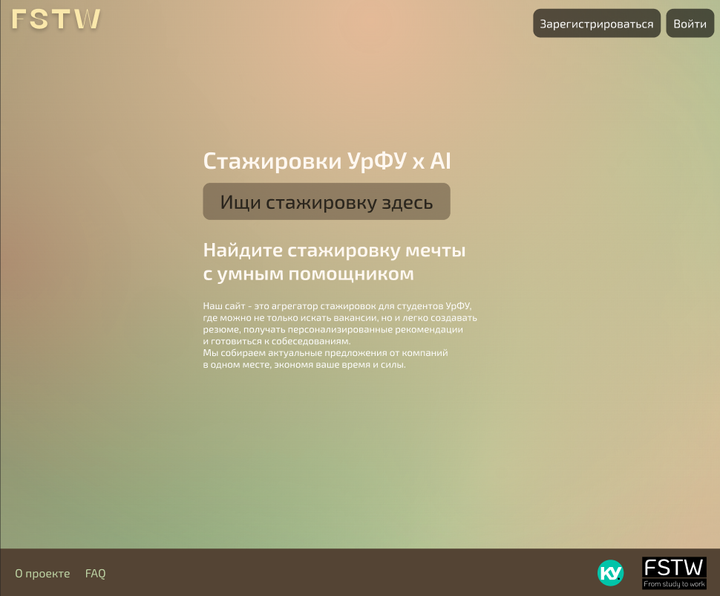
            - Лендинг.

  - Личный кабинет

После входа в систему, вас перенаправляет на личный кабинет ( рисунок4 ), где вам нужно заполнить личную информацию. Также на этой странице будут храниться ваши резюме.
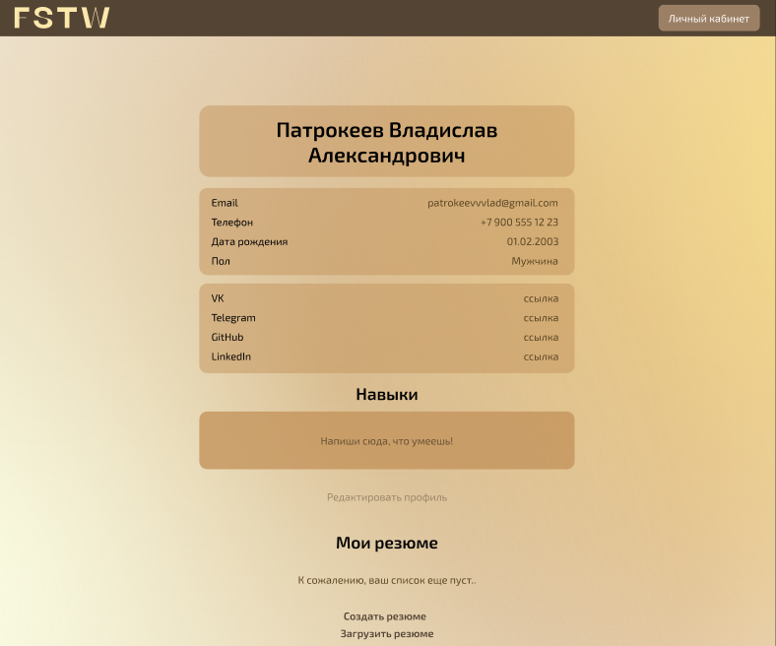
            - Личный кабинет.

  - Конструктор резюме
Из личного кабинета можно перейти в создатель резюме (рисунок 5). Здесь просто нужно заполнить заранее подготовленные блоки информации. Снизу представлен прогресс-бар, чтобы пользователь мог ориентироваться, на каком этапе он находится.
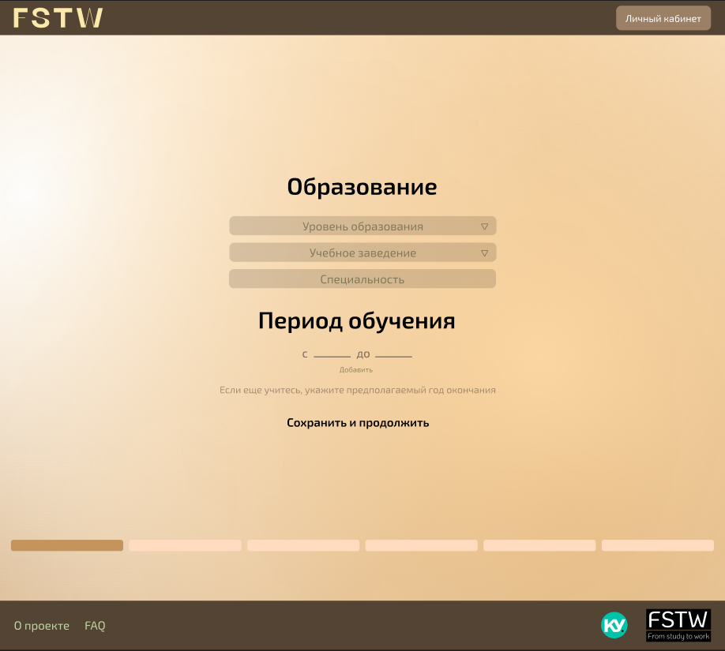
            - Создатель резюме.

  - PDF-file

Созданное резюме можно скачать как PDF-file и сразу начать использовать для отправления заявок. На рисунке 6 представлен шаблон нашего файла.
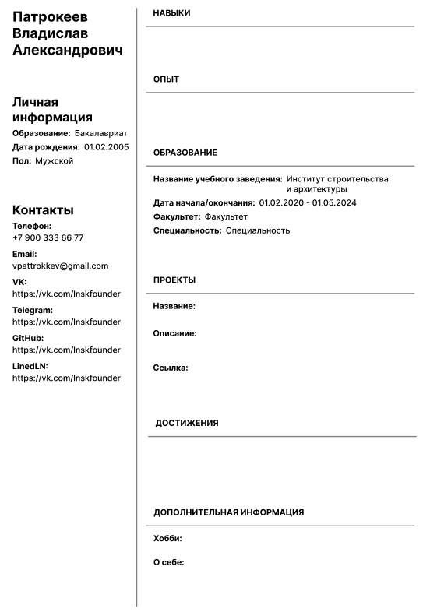
            - Шаблон PDF-file

  - Каталог стажировок с фильтрами
Для поиска стажировок у нас создана страница «Каталог стажировок». Здесь (рисунок 7) в виде удобных карточек представлены стажировки, которые могут добавляться автоматически либо вручную, через админ-панель. 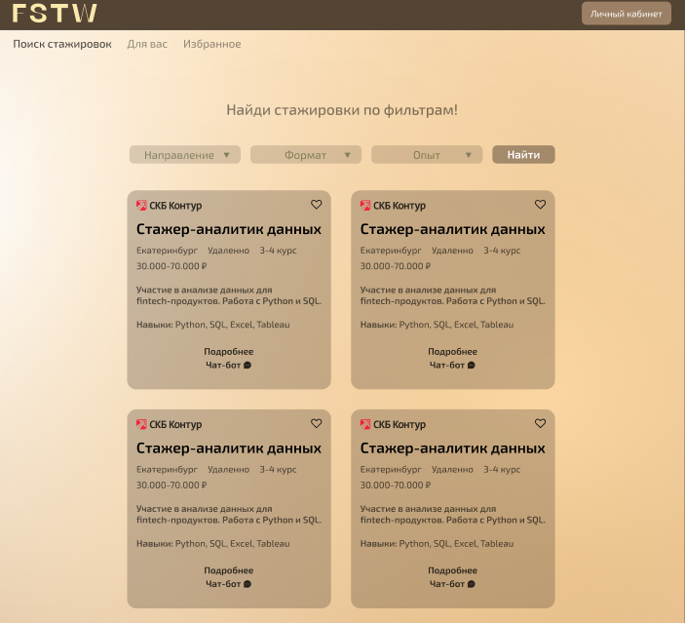
            - Каталог стажировок.

  - Чат-бот

Созданное резюме по одной кнопке можно отправить на проверку нашему чат-боту (рисунок 8). Он проанализирует составленное резюме и даст советы. Также он может провести тестовое собеседование и рассказать о компаниях.
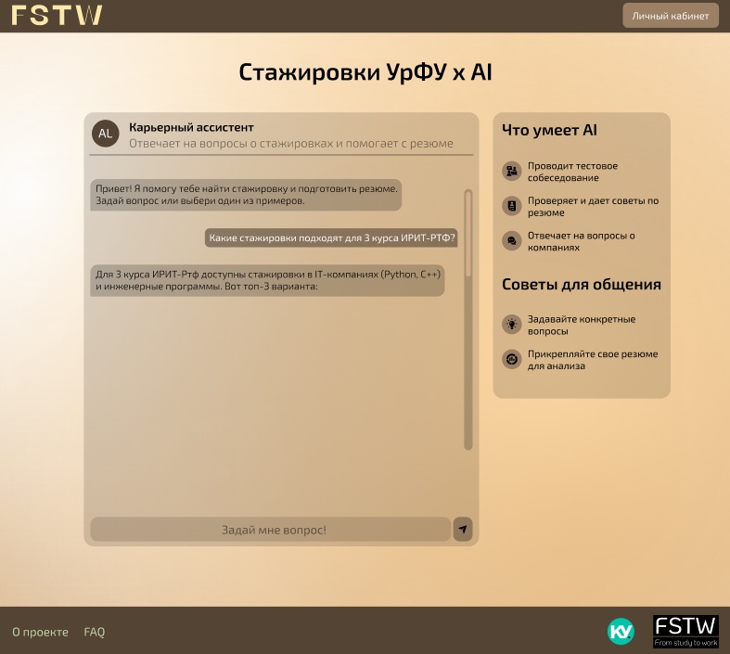
            - Чат-бот.
ЗАКЛЮЧЕНИЕ

Соответствие поставленным требованиям

Разработанный агрегатор стажировок в полной мере соответствует ключевым требованиям заказчика. Проведенный анализ показывает, что продукт успешно решает три основные задачи:
- Персонализированный поиск стажировок реализован через многоуровневую систему фильтров и интеграцию с внешними API, что обеспечивает актуальность и релевантность вакансий;
- Конструктор резюме с AI-анализом демонстрирует высокую эффективность при создании профессиональных документов;
- Функционал подготовки к собеседованиям через чат-бота превосходит аналогичные решения конкурентов по глубине проработки сценариев.
Особого внимания заслуживает успешно реализованный баланс между сложностью функционала и удобством интерфейса, что особенно важно для студенческой аудитории.

Перспективы развития

Для дальнейшего совершенствования продукта предлагается:
Расширение функционала:
- Введение системы рекомендаций по развитию навыков;
- Добавление системы уведомлений;
- Внедрение входа через социальные сети;
- Интеграция с образовательными платформами.
Технические улучшения:
- Миграция на GraphQL для сложных запросов;
- Внедрение серверного рендеринга (Next.js);
- Оптимизация работы с очередями запросов.
Бизнес-развитие:
- Партнерство с карьерными центрами ВУЗов;
- Введение премиум-подписки для работодателей.
Выводы по проекту:
- Доказана жизнеспособность концепции комплексного решения для стажировок;
- Подтверждена эффективность выбранного технологического стека;
- Выявлены ключевые направления для дальнейшего развития.
Полученный опыт особенно ценен для будущих проектов в образовательной сфере, демонстрируя важность:
- Гибкой методологии разработки;
- Глубокого анализа пользовательских сценариев;
- Сбалансированного подхода к внедрению AI-технологий.
Проект создал прочную основу для создания полноценного коммерческого продукта, обладающего значительным потенциалом масштабирования.

СПИСОК ИСПОЛЬЗОВАННЫХ ИСТОЧНИКОВ

- ГОСТ Р 7.0.5-2008. Библиографическая ссылка. Общие требования и правила составления. - М.: Стандартинформ, 2008. - 24 с.
- Фаулер, М. Рефакторинг: улучшение существующего кода / М. Фаулер. - СПб.: Питер, 2019. - 448 с.
- Макконнелл, С. Совершенный код / С. Макконнелл. - М.: Русская редакция, 2020. - 896 с.
- Мартин, Р. Чистая архитектура / Р. Мартин. - СПб.: Питер, 2021. - 352 с.
- Django Documentation [Электронный ресурс]. - URL: https://docs.djangoproject.com/ (дата обращения: 15.10.2023).
- React: официальная документация [Электронный ресурс]. - URL: https://ru.reactjs.org/docs/getting-started.html (дата обращения: 15.10.2023).
- PostgreSQL Documentation [Электронный ресурс]. - URL: https://www.postgresql.org/docs/ (дата обращения: 15.10.2023).
- Иванов, А.А. Современные подходы к разработке веб-приложений с использованием React и Django / А.А. Иванов // Программная инженерия. - 2022. - № 4. - С. 45-52.
- Figma: Design Tool [Электронный ресурс]. - URL: https://www.figma.com/ (дата обращения: 15.10.2023).
- HH.ru API Documentation [Электронный ресурс]. - URL: https://api.hh.ru/ (дата обращения: 15.10.2023).
- Документация Docker [Электронный ресурс]. - URL: https://docs.docker.com/ (дата обращения: 15.10.2023).
- Redux Toolkit Documentation [Электронный ресурс]. - URL: https://redux-toolkit.js.org/ (дата обращения: 15.10.2023).

